Раздел: | 5.Экономическая география 5.1 Природные ресурсы
ФИО педагога
Дата:
Класс: 7 | Количество присутствующих: | Количество отсутствующих:
Тема урока | Проблемы, связанные с освоением природных ресурсов
Цели обучения в соответствии  с учебной программой | 7.5.1.4 - с дополнительным охватом местного компонента анализирует проблемы, связанные с освоением природных ресурсов, и предлагает пути их решения
Цели урока | Определять проблемы, связанные с освоением природных ресурсов  Предлагать пути решения проблем, связанных с освоением природных ресурсов
Ход урока
Этап урока/ Время | Действия педагога | Действия ученика | Оценивание | Ресурсы
Начало урока  5мин | - Вызов. «Загрязнение окружающей среды». Для анализа данной темы применяется работа с картинками.  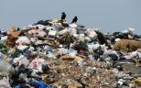  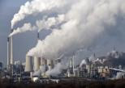  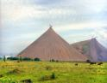  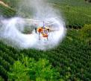  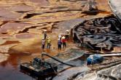  Используя данные картинки, учащиеся, совместно с учителем, обсуждают причины и последствия загрязнения окружающей среды  Определение темы и цели урока. | Учащиеся отвечают на вопросы выходят к названию темы урока и целям урока. | 2 балла | карточки
Середина урока  20 мин | Стратегия «Пойми меня».  Учащиеся читают текст, записывают ключевые слова в тетради. Затем учитель просит закрыть учебник и по памяти записать на листочках 10 предложений по теме, отражающий основную мысль текста. В конце учитель собирает листочки и сравнивает их с подготовленными заранее записями. Оценивает работу учащихся.  Дескрипторы:  – полностью усваивают текст, выполняют все задания  – приводят в соответствии задание учителя и ответы учащихся  Работа по группам:  1группа. Проблемы, связанные с освоением минеральных ресурсов  2 группа. Проблемы, связанные с освоением водных ресурсов  3 группа. Проблемы, связанные с освоением земельных ресурсов  4 группа. Проблемы, связанные с освоением биологических ресурсов | Учащиеся работают в группе, создают постер и защищают его | 5 баллов | Карточки, А3,маркеры, стикеры,
Конец урока  10 мин | 1.Какие из следующих высказываний верны? Запишите цифры, под которыми они указаны.  1) Природный газ относится к числу возобновляемых источников энергии.  2) Использование попутного нефтяного газа для получения электроэнергии на тепловых электростанциях является примером рационального природопользования.  3) Рекультивация земель на месте карьеров, в которых велась добыча каменного угля, является примером рационального природопользования.  4) Использование систем оборотного водоснабжения — основная причина загрязнения поверхностных и подземных вод суши.  5) Использование отходов лесной промышленности для производства топливных пеллет является примером рационального природопользования.  2. Какие из следующих высказываний верны? Запишите цифры, под которыми они указаны.  1) Рекультивация земель на месте карьеров, в которых велась добыча руды, является примером рационального природопользования.  2) Лесные ресурсы относятся к категории исчерпаемых возобновимых природных ресурсов.  3) Работа тепловых электростанций, использующих уголь, является одной из основных причин загрязнения атмосферы.  4) Строительство ГЭС на реках, впадающих в Байкал, является примером рационального природопользования.  5) Сжигание попутного нефтяного газа (ПНГ) в факелах в районах нефтедобычи способствует сдерживанию развития парникового эффекта в атмосфере.  3. Что из перечисленного является примером рационального природопользования? Запишите цифры в порядке возрастания, под которыми указаны примеры рационального природопользования.  1) создание терриконов в местах добычи полезных ископаемых  2) расчистка лесов от сухостойных деревьев  3) создание лесных полезащитных полос в степной зоне  4) сжигание попутного природного газа при нефтедобыче  5) введение оборотного водоснабжения промышленных предприятий  Дескриптор:  Определяет верные суждения  -определяет пример рационального природопользования | Выполняют задания для ФО | 3 балла | карточки
Рефлексия  5 мин | 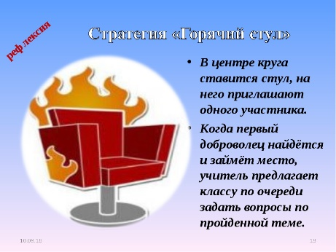 | Обобщение знаний |  | стул

